PD BREŽICE vas vabi na pohod na

STEGOVNIK (1692 m)

Odhod bo v nedeljo, 13. oktobra 2024, ob 6:30 izpred Restavracije Štefanič v Brežicah

Izlet bo vodila vodnica PZS Mojca Šterk.

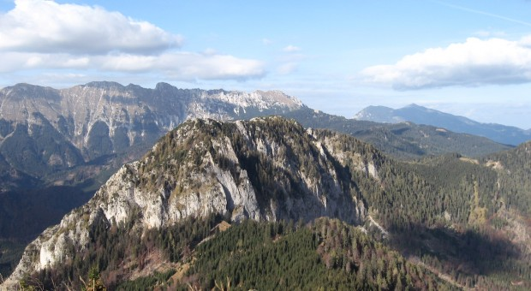
Zahtevnost poti: lahka pot, mestoma izpostavljena, zajla pod vrhom
Dolžina hoje: 5-6 ur
Višinska razlika: 750 m
Potrebna oprema: planinska obutev,
rezervno perilo, kapa, rokavice (zimske razmere)
Prehrana: iz nahrbtnika!
Prevoz: osebni avtomobili
Prihod: do 17.ure
Prijave : do petka, 11. oktobra 2024. Prijave zbira Mojca Šterk na mojca.sterk1@gmail.com ali SMS na 031 594-315.

Stegovnik je razgledna grebenska gora med dolino Tržiške Bistrice in Kokre. Z vrha je zelo lep pogled proti celotnemu grebenu Košute na severu, proti jugu se lepo vidi Storžič s svojimi sosednjimi vrhovi, proti vzhodu pa se vidi Kočna in ostale gore nad Jezerskim.
Peljali se bomo do Spodnjega Jezerskega, natančneje do kmetije Rezman (po makedamski cesti). Po širokem vzpenjajočem kolovozu sledimo mimo oddajnikov do označenega razpotja. Nadaljujemo desno v smeri Stegovnika po nekoliko ožjem kolovozu po severovzhodnih pobočjih Bukovca. Višje se pot položi, nato pa nas pripelje do manjše opuščene planine. Od lovske koče nadaljujemo po markirani poti, ki za planino zavije rahlo v levo in se za tem začne vzpenjati proti Močnikovemu sedlu. Nadaljujemo v smeri Stegovnika. Naprej se pot približa hudourniškemu potoku, kjer zavije v desno in se strmo vzpne po njegovi desni strani. Pridemo do sedla imenovanega Pri Lojtri. Nadaljujemo v smeri Stegovnika po poti, ki se postopoma začne vse strmeje vzpenjati. Naprej zelo strma pot (v mokrem nevarnost zdrsa), ki se nadaljuje ob propadajoči žičnati ograji, pa nas skozi vse bolj redek gozd, kmalu pripelje na glavni greben Stegovnika. Tu se pot za krajši čas grebenu umakne na desno stran, kjer s pomočjo jeklenice prečimo izpostavljeno polico. Pot se nato vrne na greben, kateremu ob vse lepših razgledih sledimo do vrha.

OPOZORILO: S prijavo na izlet udeleženec potrdi, da je seznanjen z zahtevnostjo izleta ter izpolnjuje zdravstvene, fizične in tehnične pogoje za varno sodelovanje na izletu in ima plačano letno članarino PZS. Udeleženec je dolžan upoštevati navodila in odločitve vodnika !

Želimo vam varno in srečno hojo in lep planinski dan. Srečno!

